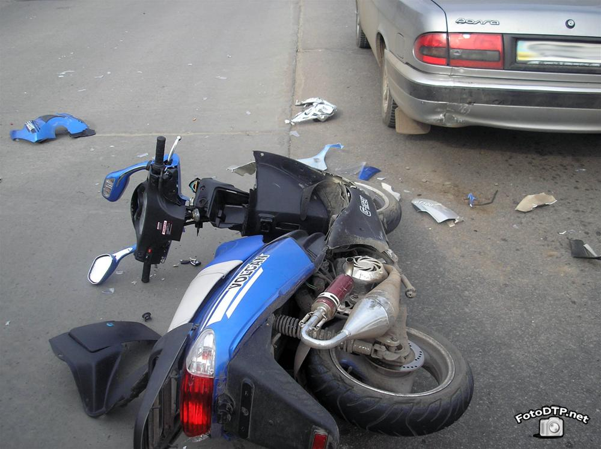 | Уважаемые родители и педагоги!  Начались летние каникулы. Для детей, отдыхающих от учебных нагрузок, это дни повышенной активности. Наша задача сделать это время максимально разнообразным, интересным и полезным. Наполнить его активными играми на воздухе, посещением театров, киноцентров, музеев, библиотек, кружков, секций, семейным общением.  Это радостный, но в то же время очень ответственный и беспокойный для нас период. Вторая половина мая уже омрачилась дорожно-транспортными происшествиями с участием несовершеннолетних, трагическими происшествиями на водоемах области. Мы просто обязаны объединить усилия и сделать всё возможное, чтобы предотвратить подобные случаи. Помните, что мы несём ответственность за детей, их жизнь и здоровье.  Разъясните детям необходимость соблюдения правил дорожного движения, правил поведения вблизи водоёмов и на воде, принципов поведения в общественных местах и общения с незнакомыми людьми.  Находясь рядом с ребёнком, подавайте ему пример безопасного обращения с огнём, поведения на проезжей части, во дворах, на улицах и водоемах. Не оставляйте детей без присмотра в ситуациях, которые могут быть опасными для их здоровья, физического, интеллектуального, психического, духовного и нравственного развития. В частности, не позволяйте им находиться без сопровождения взрослых в вечернее и ночное время.  Дорогие друзья! В наших силах уберечь детей от различных происшествий и пагубных пристрастий. Давайте сделаем все возможное, чтобы ничто не омрачило период летних каникул, столь радостный для каждого ребенка!  Правительство Ульяновской области
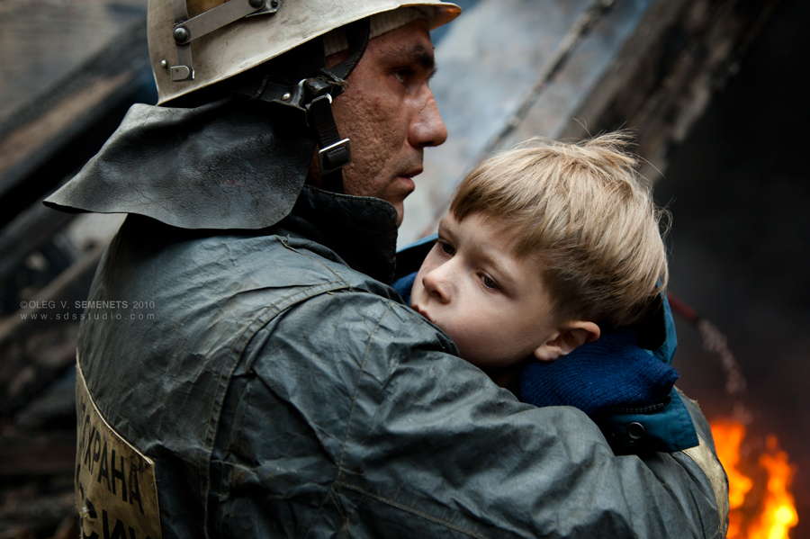


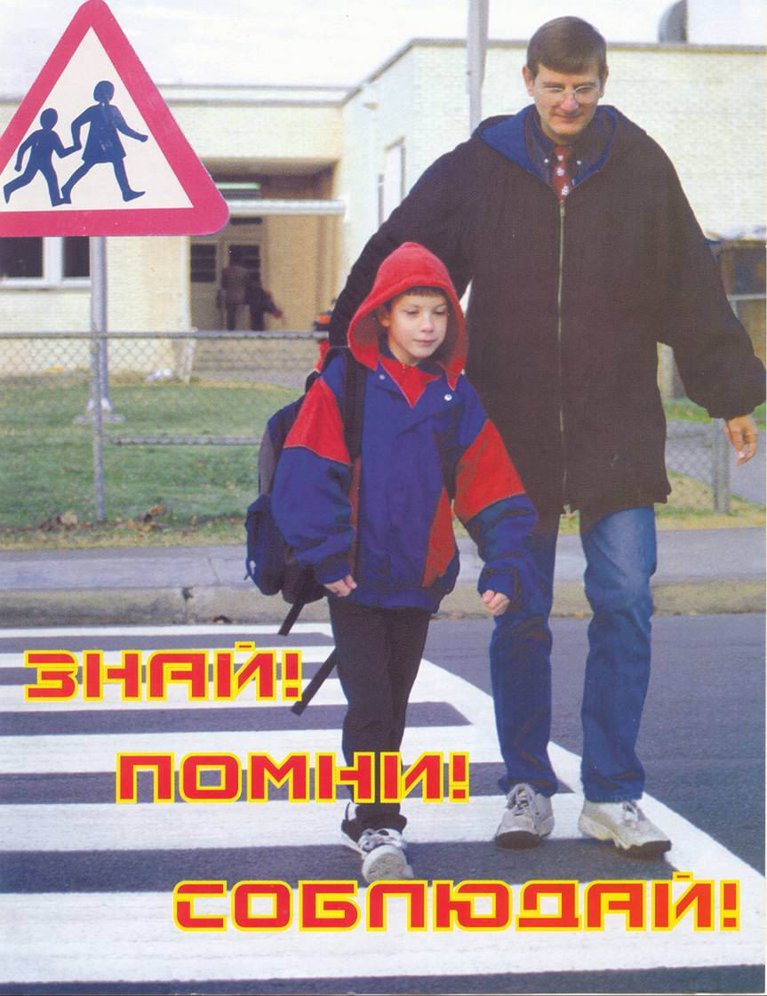 | 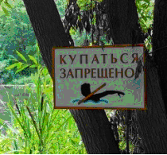 | С начала 2014 года  Пострадало в ДТП 58 детей  Утонуло 3 детей  Погибло при пожарах 6 детей  БЕРЕГИТЕ  СВОИХ ДЕТЕЙ!

